JAVA ET ANDROID



Threads

Sommaire

1.1 - Présentation 3
1.2 - Tâche asynchrone : AsyncTask 5
1.2.1 - Présentation 5
1.2.2 - Diagramme de séquence 7
1.2.3 - Syntaxes 8
1.2.4 - Codes 11
1.2.4.1 - tache_asynchrone.xml 11
1.2.4.2 - TacheAsynchroneTest.java 12
1.2.5 - Exercice : le fichier [communes.csv] avec une jauge de progression 14
1.3 - Ajouter un sablier … 15
1.3.1 - Objectif 15
1.3.2 - Syntaxes 16
1.3.3 - Codes 17
1.4 - Annuler l'exécution d'une tâche asynchrone 18
1.5 - Exercice : externaliser une AsyncTask 19

- Présentation

Une application Android doit être réactive et non bloquante.
L'utilisateur détecte un ralentissement si un traitement dure plus de 300 millisecondes !!!
Android détecte une application qui n'est pas réactive au bout de 5 secondes; dans ce cas il affiche une boîte de dialogue ANR (Application Not Responding).

Deux événements lance une ANR :

- L'application ne réagit pas à une interaction de l'utilisateur en moins de cinq secondes.
- Un Broadcast Receiver – diffuseur de messages - s'exécute en plus de dix secondes.

Un travail en arrière-plan permettra d'exécuter une tâche longue en parallèle à l'exécution du code de l'interface graphique.

Une activité Android s'exécute dans un processus, caractérisé par un ensemble d'instructions, un espace d'adressage pour stocker la pile d'instructions et les données de travail, et éventuellement des ressources comme des descripteurs de fichiers ou des ports réseaux, etc.
Plus exactement l'application s'exécute dans un thread d'un processus, le thread principal.

Un thread est une unité concurrente d'exécution (Documentation Android).

Un thread ou fil (d'exécution) ou tâche (terme et définition normalisés par ISO/IEC 2382-7:2000), exécute un ensemble d'instructions. Du point de vue de l'utilisateur, ces exécutions semblent se dérouler en parallèle. Les threads se partagent la mémoire virtuelle d'un même processus.

Pour ne pas bloquer l'application les tâches relativement longues – accès au réseau, téléchargement, etc - doivent s'exécuter dans un autre thread.

Schéma emprunté à http://fr.wikipedia.org/wiki/Thread_(informatique)

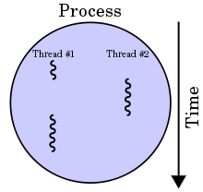

Android permet, comme Java, de gérer des threads avec la classe Thread ou l'interface Runnable.

http://docs.oracle.com/javase/7/docs/api/java/lang/Thread.html

http://docs.oracle.com/javase/7/docs/api/java/lang/Runnable.html

Java SE possède une classe façade abstraite pour gérer les threads de façon simplifiée pour Swing nommée SwingWorker.

Android possède une classe abstraite AsyncTask qui gère les threads de façon propre et simple. C'est l'objet de ce chapitre.

http://developer.android.com/reference/android/os/AsyncTask.html

- Tâche asynchrone : AsyncTask

- Présentation

Jauger !
Exemple volontairement simple de mise à jour d'une barre de progression lors d'un calcul en arrière-plan.

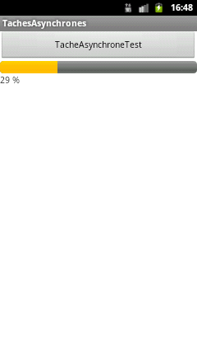 | 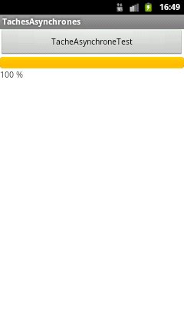

La classe Activity gère l'interface.

Une classe interne, mais elle peut être externalisée, héritant de la classe abstraite AsyncTask, va gérer une tâche de calcul dans un autre thread et mettre à jour l'UI.
La classe AsyncTask permet de gérer proprement et facilement le thread de l'UI.
La classe AsyncTask est conçue comme un Helper des classes Thread et Handler. Elle peut être utilisée pour l'exécution de tâches courtes. Elle ne constitue pas un framework générique pour l'exécution de tâches en threading. Pour les tâches longues il faut se tourner vers le package java.util.concurrent et ses différentes interfaces et classes ou les services (cf services.odt).

La classe qui hérite de la classe abstraite AsyncTask doit surcharger au minimum la méthode doInBackground(Params...) pour exécuter la tâche de fond avec le passage éventuel d'un certain nombre de paramètres, et le plus souvent surcharger la méthode onPostExecute(Result) pour mettre à jour l'UI à la fin de l'exécution de la tâche de fond. Elle surchargera éventuellement la méthode onProgressUpdate via la méthode publishProgress() pour mettre à jour l'UI au cours de l'exécution de la tâche de fond.

D'autres méthodes peuvent être surchargées comme les méthodes onPreExecute() pour afficher une boîte de progression par exemple, onCancelled() pour annuler l'exécution d'une tâche asynchrone.

- Diagramme de séquence

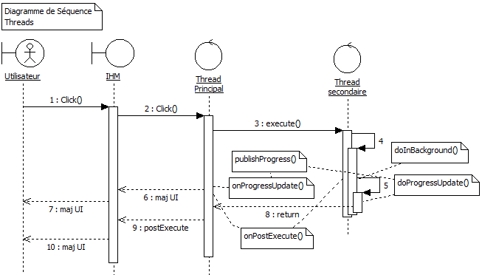

L'utilisateur clique sur un bouton de l'IHM qui s'exécute dans le thread principal (celui de l'Activity) et ainsi crée un thread secondaire qui effectue une tâche relativement longue. Le méthode doInBackground() est exécutée ; elle même via la méthode publishProgress() sollicite la méthode onProgressUpdate() pour mettre à jour l'IHM. A la fin de l'exécution de la méthode doInBackground() la méthode onPostExecute() est lancée ; elle met à jour l'IHM.
Pendant ce temps-là l'utilisateur a pu continuer à travailler dans la fenêtre Activity.

- Syntaxes

Création d'une classe qui gère une tâche asynchrone

La classe AsyncTask.

AsyncTask<Params, Progress, Result>

AsyncTask<Params, Progress, Result>
Les types entre chevrons définissent respectivement :
le type du ou des paramètres à passer lors de la sollicitation de la méthode execute(),
le type du ou des paramètres de la méthode doProgressUpdate(),
le type du retour de la méthode doInBackground().

private class TacheAsynchrone extends AsyncTask<String, Integer, String>

Méthode à implémenter

doInBackground : invoquée par la tâche de fond. C'est ici que sont codées les instructions de longue durée.

protected Type doInBackground(Type... parametre)

protected String doInBackground(String... parametre)

parametre est un "tableau dynamique" (cf le paragraphe Ellipse dans Intro Java).

Méthodes éventuellement à implémenter

onProgressUpdate : invoquée pour l'UI par la méthode publishProgress() dans la méthode doInBackGround(). Utilisée pour afficher la progression de la tâche.

protected void onProgressUpdate(Type... progression)

protected void onProgressUpdate(Integer... progression)

onPostExecute : invoquée par la méthode doInBackGround() par l'instruction return. Utilisée pour exécuter l'action finale de la tâche et éventuellement mettre à jour l'UI.

protected void onPostExecute(Type resultat)

protected void onPostExecute(String resultat)

Les Generics de AsyncTask correspondent aux types des paramètres des 3 méthodes à implémenter.

Dans le premier exemple nous aurons ceci :

private class TacheAsynchrone extends AsyncTask<String, Integer, String>

protected String doInBackground(String... parametre)

protected void onProgressUpdate(Integer... progression)

protected void onPostExecute(String resultat)

parce que l'on passe une String lors de l'appel de la méthode execute(),
parce que lors de la progression de l'exécution on affiche un pourcentage de progression,
parce qu'à la fin de l'exécution on affiche un texte.

Donc le premier argument des Generics est de même type que le paramètre de la méthode execute() et de l'argument de la méthode doInBackground().
Le deuxième est de même type que le paramètre de la méthode onProgressUpdate().
Le troisième est de même type que le paramètre de la méthode onPostExecute() et de la variable de retour de la méthode doInBackground().

Autres

La méthode publishProgress() est sollicitée dans la méthode doInBackground() pour diffuser les calculs intermédiaires dans la méthode onProgressUpdate() et par delà dans l'UI.

publishProgress(progression);

Mise en sommeil d'un thread, il rend la main aux autres threads. La durée est en millisecondes.

Thread.sleep(duree); // Methode statique

Lancement de la tâche asynchrone

new AsyncTask().execute([params]);

params est une chaîne ou un ensemble de chaînes de caractères ou tout autre type d'objets ou un tableau ordinal.

Exemples :

String[] tParams = {"10.3.122.60", "villes"};
new TacheAsynchroneBD().execute(tParams);

ou

String lsIP = getResources().getString(R.string.IP);
new TacheAsynchroneBD().execute(lsIP, "villes");

- Codes

- tache_asynchrone_test.xml

<ScrollView xmlns:android="http://schemas.android.com/apk/res/android"
android:id="@+id/scrollView1"
android:layout_width="match_parent"
android:layout_height="wrap_content" >

<LinearLayout
android:layout_width="match_parent"
android:layout_height="wrap_content"
android:orientation="vertical"
android:padding="5dp">

<Button
android:id="@+id/buttonTacheAsynchrone"
android:layout_width="match_parent"
android:layout_height="wrap_content"
android:text="Tâche Asynchrone" />

<ProgressBar
android:id="@+id/barreDeProgression"
style="?android:attr/progressBarStyleHorizontal"
android:layout_width="match_parent"
android:layout_height="wrap_content" />

<TextView
android:id="@+id/textViewProgressionPourcentage"
android:layout_width="match_parent"
android:layout_height="wrap_content"
android:text="TextView" />
</LinearLayout>

</ScrollView>

- TacheAsynchroneTest.java

package fr.pb.tachesasynchrones;

import android.app.Activity;
import android.os.AsyncTask;
import android.os.Bundle;
import android.view.View;
import android.view.View.OnClickListener;
import android.widget.Button;
import android.widget.ProgressBar;
import android.widget.TextView;

/*
* Executer une tache en arriere-plan en mode asynchrone
*/
public class TacheAsynchroneTest extends Activity implements OnClickListener {

private TextView textViewProgressionPourcentage;
private Button buttonTacheAsynchrone;
private ProgressBar barreDeProgression;

@Override
// --------------------
protected void onCreate(Bundle savedInstanceState) {
super.onCreate(savedInstanceState);
setContentView(R.layout.tache_asynchrone_test);

initInterface();
} // / onCreate

// -----------------------
private void initInterface() {

textViewProgressionPourcentage = (TextView) findViewById(R.id.textViewProgressionPourcentage);
buttonTacheAsynchrone = (Button) findViewById(R.id.buttonTacheAsynchrone);
barreDeProgression = (ProgressBar) findViewById(R.id.barreDeProgression);

buttonTacheAsynchrone.setOnClickListener(this);
} // / initInterface

@Override
// ----------------
public void onClick(View vue) {

// --- Tache asynchrone
if (vue == buttonTacheAsynchrone) {
new TacheAsynchrone().execute();
} // / if buttonTacheAsynchrone

} // / onClick

/*
* AsyncTask<Params, Progress, Result>
*/
private class TacheAsynchrone extends AsyncTask<String, Integer, Integer> {
@Override
// ----------------------------
protected Integer doInBackground(String... asParametres) {
// String... parametre : nombre variable d'arguments

// Se deplace dans un thread d'arriere-plan
int liProgression;

// Execute la tache en arriere-plan et maj de la barre de progression
for (liProgression = 1; liProgression <= 100; liProgression++) {
try {
Thread.sleep(10);
} catch (InterruptedException e) {
}
// Sans l'appel a cette methode l'UI n'est pas maj
publishProgress(liProgression);
} /// for

// Renvoie la valeur a onPostExecute
return liProgression - 1;
} // / doInBackground

@Override
// ----------------------------
protected void onProgressUpdate(Integer... aiProgressions) {
// Synchronisation avec le thread de l'UI
// MAJ de la barre de progression
barreDeProgression.setProgress(aiProgressions[0]);
textViewProgressionPourcentage.setText(Integer.toString(aiProgressions[0]) + " %");
} // / onProgressUpdate

@Override
// -------------------------
protected void onPostExecute(Integer aiResultat) {
// Synchronisation avec le thread de l'UI
// Affiche le resultat final
barreDeProgression.setProgress(aiResultat);
textViewProgressionPourcentage.setText(Integer.toString(aiResultat) + " %");
} // / onPostExecute
} // / TacheAsynchrone

} // / TacheAsynchroneTest

- Exercice : le fichier [communes.csv] avec une jauge de progression

Chargement du fichier communes.csv en mode asynchrone et affichage dans un TextView. Le fichier est stocké dans /res/raw/.
Pendant le chargement l'UI est mise à jour via la jauge.
On affiche le code postal et le nom de chaque commune.
Nom de la classe : CSV2TextView.java.

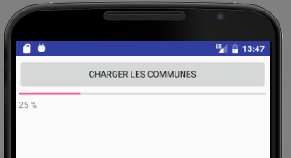

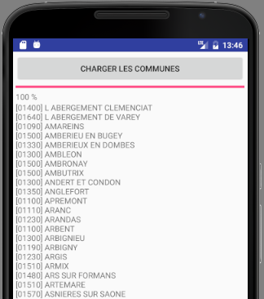

Note : les modalités de cet exercice tiennent compte des chapitres ou pas lors de l'étude des tâches asynchrones. Si le protocole HTTP a été vu il est préférable que la source soit distante, soit dans un fichier .txt ou .csv situé sur un serveur web, soit dans une table MySQL.

Dans le cas d'une ressource distante PHP cf
http://pascalbuguet.alwaysdata.net/PourSmartphones/SelectAll.php?table=produits&sortie=csv

- Ajouter un sablier …

- Objectif

Afficher une boîte de dialogue de progression du début à la fin de l'exécution de la tâche asynchrone.
Il faut coder dans la méthode onPreExecute() et dans la méthode onPostExecute().

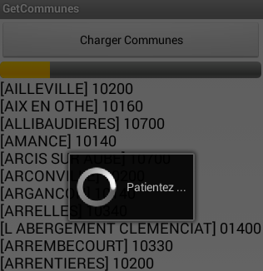

Il est aussi possible d'ajouter cette boîte de dialogue.

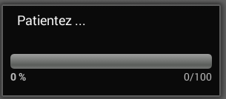

- Syntaxes

Déclaration d'un objet ProgressDialog

private ProgressDialog progressDialog;

Instanciation de la boîte de progression

new ProgressDialog(Context)

Texte de la boîte de progression

ProgressDialog.setMessage("texte");

Affichage de la boîte de progression

ProgressDialog.show();

Ajout d'un listener pour la fermeture de la boîte de progression.

ProgressDialog.setOnCancelListener(

Fermeture de la boîte de progression

ProgressDialog.cancel();

- Codes

Code à ajouter dans le code de la tâche asynchrone.

private ProgressDialog progressDialog;

@Override
/**
* Pour afficher le sablier
*/
protected void onPreExecute() {

// Instanciation de la boite de progression
progressDialog = new ProgressDialog(GetCommunes.this);

// Le texte de la boite de progression
progressDialog.setMessage("Patientez ...");

// Affiche la boite de progression
progressDialog.show();

//
progressDialog.setOnCancelListener(new OnCancelListener() {
@Override
public void onCancel(DialogInterface di) {
di.cancel(true);
}
});

} // / onPreExecute

Code à ajouter dans la méthode onPostExecute() pour fermer la boîte de dialogue.

progressDialog.cancel();

- Annuler l'exécution d'une tâche asynchrone

Il faut au préalable affecter le résultat de l'instanciation à une variable.

AsyncTask.cancel(true);

Sur le clic d'un bouton par exemple.

AsyncTask ta = new AsyncTask();

Sur le clic d'un autre bouton par exemple.

// autre code
ta.cancel(true);

Il faut s'assurer que la tâche asynchrone s'exécute encore (à coder dans la tâche asynchrone dans la méthode doInBackground()).

if(!isCancelled()){
// Code
break;
}

- Exercice : externaliser une AsyncTask

Externalisez la tâche asynchrone.

